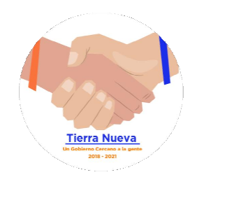

INFORME ESTADISTICO DE PREGUNTAS FRECUENTES DEL MUNICIPIO DE TIERRA NUEVA

LA INFORMACION QUE EN LAS ENTIDADES Y SERVIDORES PUBLICOS ESTAN OBLIGADOS A DIFUNDIR DE MANERA OBLIGATORIA, PERMANENTE Y ACTUALIZADA, SIN QUE MEDIE PARA ELLO, SOLICITUD DE ACCESO. TODAS LAS ENTIDADES PÚBLICAS DEBERAN PONER A DISPOSICION DEL PUBLICO Y DIFUNDIR DE OFICIO. A TRAVES DE LOS MEDIOS ELECTRONICOS DISPONIBLES, LA INFORMACION COMPLETA Y ACTUALIZADA, CONTENIDA EN SUS ARTICULOS 18 AL 25 DE LA LEY DE TRANSPARENCIA ESTATAL.

SOLICITUDES DE INFORMACION H. AYUNTAMIENTO DE TIERRA NUEVA
folio | Fecha recibido | Fecha de caducidad respuesta | Total contestadas | Total solicitudes
01703119 | 14/11/2019 | 20/11/2019 | 1 | 1
01766719 | 26/11/2019 | 02/12/2019 | 1 | 1
01772919 | 27/11/2019 | 11/12/2019 | 1 | 1
01775919 | 27/11/2019 | 11/12/2019 | 1 | 1
01779219 | 27/11/2019 | 11/12/2019 | 1 | 1
01782019 | 27/11/2019 | 11/12/2019 | 1 | 1
Figura 1: solicitudes recibidas y contestadas en el mes de noviembre 2019

